
SQL artiketak (ACCESS ERABILITA)

Accesen URRESTI empresa inmobiliarioa datu basea erabilita:

- ETXEBIZITZA taulatik erosi diren Gipuzkoako etxebizitzak kontsultatu. Bistaratu EtxebizitzaId, herria eta m2. Ordenatu azken eremu honengatik handitik txikira. Gorde kontsulta Ariketa16 izenarekin.

Emaitza:
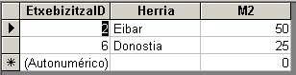

- ETXEBIZITZA taulatik kontsultatu probintzia bakoitzeko etxebizitzek duten prezioaren batez bestekoa. Bistaratu bakarrik prezioaren batez bestekoa 300000 baino txikiagoa duten probintziak. Agertu behar diren eremuen izenak emaitzan dauden bezalakoak izan behar dira. Gorde kontsulta Ariketa17 izenarekin.

Emaitza:
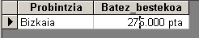

- ETXEBIZITZA taulatik kontsultatu mota bakoitzeko zenbat etxebizitza dauden eta mota bakoitzaren prezio guztira. Bistaratu bakarrik prezioaren guztira 500000 edo handiagoa duten etxebizitza motak. Agertu behar diren eremuen izenak emaitzan dauden bezalakoak izan behar dira.

Emaitza:
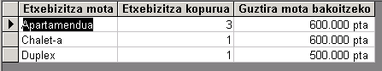

- ETXEBIZITZA taulatik kontsultatu Gipuzkoan saldu diren eta egoera onean egon diren etxebizitzak. Bistaratu emaitzan agertzen diren eremuak bakarrik.

Emaitza:
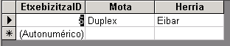

- Bezero bakoitzak erosi duen etxebizitza kontsultatu. Agertu behar diren eremuen izenak emaitzan dauden bezalakoak izan behar dira.

Emaitza:
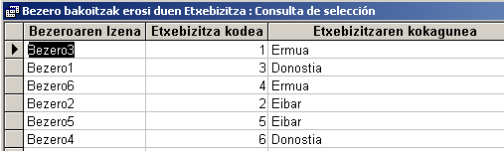

- Kontsultatu Ermuan kokatutako zein etxebizitza erosi diren. Agertu behar diren eremuen izenak emaitzan dauden bezalakoak izan behar dira.

Emaitza:
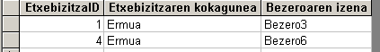

- Kontsultatu zein den Etxebizitzarik garestienaren prezioa.
Emaitza:
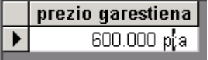

- Kontsultatu zein den Etxebizitzarik garestienaren prezioa. Gainera kontsultan EtxebizitzaID eta mota ere agertu beharko dira. (KONTUZ ariketa honekin!).

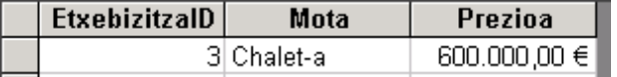
- Kontsultatu zein bezero den etxebizitzarik garestiena saldu duena. (KONTUZ ariketa honekin!).
Emaitza:
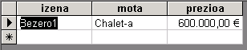

- Kontsultatu etxebizitza guztien prezioaren bataz bestekoa baino garestiagoak direnen etxebizitzaId, mota eta prezioa. (KONTUZ hemendik aurrera).

Emaitza:

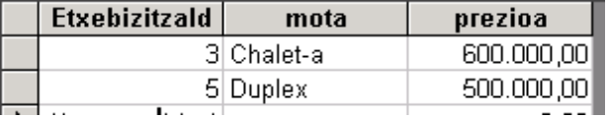
- Kontsultatu erosi den etxebizitzarik merkeenaren prezioa, mota, bezeroaren izena, eta telefonoa.

Prezioa | Mota | Bezeroaren izena | Telefonoa
150000 | Apartamendua | Bezeroa4 | (238)-753453

- Kontsultatu zenbat etxebizitza saldu eta zenbat erosi diren

Erosi | Kopurua
x | 4
 | 3

- Kontsultatu zein herritan dagoen etxebizitzarik txikiena

Neurria m2 | EtxebizitzaID | Herria
25 | 6 | Donostia

- Kontsultatu herri bakoitzeko etxebizitzen artean, bataz besteko neurria (m2) 120 baino txikiagoa dutenak. Ordenatu neurriaren arabera handitik txikira
Herria | Bataz besteko zabalera
Donostia | 87,5
Eibar | 87,5
Ermua | 85

- Kontsultatu etxebizitzak saldu edo erosteko orduan parte hartu duen Agentzia. Bistaratu etxebizizen id, helbidea, herria eta agentziaren izena, telef eta kontaktuko pertsona. Ordenatu emaitza agentziaren izenagatik. Erabili Agentziak eta Etxebizitzak_Agentziak taula baita. Azterketa tipokoa

- BEZEROAK taulan gehitu erregistro hau:
77777777 | Miren | Urrutia

- BEZEROAK taulan gehitu beste bi erregistro hauek:
88888888 | Jokin | Urrutia
99999999 | Itxaso | Arrutia

